*الجـمهوريــــة الجــزائريــة الديمــقراطيــة الشــعبية*

*République Algérienne Démocratique et Populaire*

وزارة التـعليـم العــالي والبــحث العلـــمي

*Ministère de l’Enseignement Supérieur et de la Recherche Scientifique*

**Concours National d’accès au second cycle des écoles supérieures**

**Année universitaire 2020/2021**

**Corrigé type**

**Matière : Informatique**

**Domaine : MI**

**Coefficient : 1**

**Durée : 2h**

**Corrigé de la partie Architecture**

**Partie A : (4 points)**

**Question 1 : Schéma du système d’interruption (1 point)**

**0.5 Pt**

**RMCN0**

**0.25 Pt contenu des registres**

**Cause 0**

1

1

**1 RI0**

**RMCN1**

**Causes**

**0 à 1**

**0.25 Pt**

**RMN**

**1 1 RI1**

**BI**

**RMCN2**

**BV**

**Causes**

**0 à 3**

**1 1 1 1**

**Registre Masque**

**0 1 1 1 RI2**

**Question 2 : Séquence de déroulement des interruptions (0.25 point par étape à partir de B à H, en considérant l’étape F’ comme une étape à part entière) (2 points)**

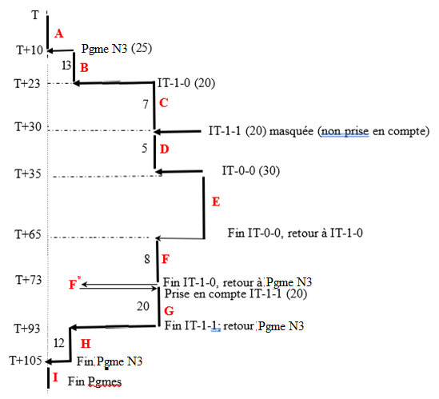

**Question 3 : Contenu de la pile et du registre masque (1 point : 0.25 point par groupe d’étapes)**

|  |  |  |  |  |
| --- | --- | --- | --- | --- |
| **Masque** | **1111** | **0111** | **0001** | **0000** |
|  |  |  |  |  |
| **Pile** | **Vide** | **Vide** | **Ctxt P3** | **It 1-0** |
| **Ctxt P3** |
|  |  |  |  |  |
| **Instant** | **A et I** | **B, F’ et H** | **C, D, F et G** | **E** |

**Partie B : (4 points)**

**Question 1 : L’opération de sauvegarde (2 points)**

|  |  |  |
| --- | --- | --- |
| **Description des phases** | **Etapes** | **Microcommandes** |
| Incrémentation et sauvegarde du **CO**  (1 point) | EUAL1 ← (CO), +1ACC | SCO, **TRMC**, TRUAL, EUAL1, +1ACC |
| RAM ← (PP), RIM ← (ACC) | SPP, ERAM, SACC, TACCD, ERIM |
| Ecriture | E |
| Incrémentation du PP et sauvegarde du registre **IND** (0,25 point) | Incrémentation du pointeur de Pile | PP+1 |
| RAM ← (PP), RIM ← (IND) | SPP, ERAM, SIN, TACCD, ERIM |
| Ecriture | E |
| Incrémentation du PP et sauvegarde du registre **RM** (0,25 point) | Incrémentation du pointeur de Pile | PP+1 |
| **RAM ← (PP)**, RIM ← (RM) | SPP, ERAM, SM, TACCD, ERIM |
| Ecriture | E |
| Incrémentation du PP et sauvegarde du registre **Acc** (0,25 point) | Incrémentation du pointeur de Pile | PP+1 |
| RAM ← (PP), **RIM ← (ACC)** | SPP, ERAM, SACC, TACCD, ERIM |
| Ecriture | E |
| Recherche de l’adresse du sous-programme d’interruption et son exécution (0,25 point) | RAMBR ← (NivIT) | SNivIT, EABR |
| Lecture de l’adresse début du sous-programme d’IT | LEC |
| CO ← (RIMBR) | SBR, TRMC, ECO  **On peut accepter aussi :** SBR, TRUAL, TACCD, TDA, ECO |

**Question 2 : L’opération de restauration (2 points)**

|  |  |  |
| --- | --- | --- |
| **Description des phases** | **Etapes** | **Microcommandes** |
| Décrémentation du pointeur de pile et Restauration du registre **Acc** (0, 5 point) | RAM ← (PP) | SPP, ERAM |
| Lecture | L |
| Acc ← (RIM) | SRIM, EUAL2, CHG |
| Décrémentation du pointeur de pile | PP-1 |
| Décrémentation du pointeur de pile et Restauration du registre **RM** (0,5 point) | RAM ← (PP) | SPP, ERAM |
| Lecture | L |
| RM ← (RIM) | SRIM, TDA, TRMC, EM |
| Décrémentation du pointeur de pile | PP-1 |
| Décrémentation du pointeur de pile et Restauration du registre **IND** (0,5 point) | RAM ← (PP) | SPP, ERAM |
| Lecture | L |
| IND ← (RIM) | SRIM, TDA, TRMC, EIN |
| Décrémentation du pointeur de pile | PP-1 |
| Décrémentation du pointeur de pile et Restauration du CO  (0,5 point) | RAM ← (PP) | SPP, ERAM |
| Lecture | L |
| CO ← (RIM) | SRIM, TDA, ECO |